Daveric (AUS)
--- Frank Orthey 2022/02/22 18:49
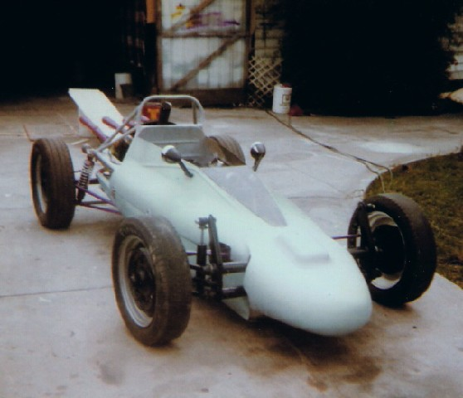
Für diesen Basisbeitrag wird noch eine Autorin/ein Autor gesucht. Bitte bei Interesse Frank Orthey kontaktieren.

Geschichte
Die Formel-V-Autos der Marke Daveric hatten ihre Anfänge in den frühen 1970er Jahren, als der erste Daveric MK1 gebaut wurde. In einem Bericht über die Formula Vee in Western Australia wird von einem Daveric MK VI berichtet, der mit Ian Jones von Victoria nach Western Australia kam und mindestens 1989 dort auch auf die Rennstrecke kam. Auf der Seite https://daveric.com.au/ findet sich eine Typenkunde von Mk 1 bis MK VI. Dort wird zudem berichtet: „Dieser Daveric MKV1 war ein Bausatzauto, das von Eric und David Marsh gebaut und von Ian Jones zusammengebaut wurde, das Fahrgestell wurde Anfang 1984 gebaut. Ian erhielt das Chassis im Oktober 1984 als Bausatz und brauchte ungefähr achtzehn Monate, um es zusammenzubauen und das Auto rennfertig zu machen. Ian fuhr es erstmals 1986 in Winton, wie auf den Fotos von schlechter Qualität zu sehen ist, die von einem VHS-Videoband aufgenommen wurden. Ian zog nach Westaustralien und ließ das Auto bei C.A.M.S. Er hatte neue Logbuchfotos, wie man jetzt sehen kann, dank David Campbell, der Fotos und Informationen wie gewünscht lieferte.Nachdem Ian das Auto einige Zeit gefahren war, verkaufte er es, der aktuelle Besitzer ist David Campbell und er fährt es immer noch in W.A.. (...) Die folgenden Informationen wurden von David Campbell bereitgestellt: Mein Auto ist bei CAMS als Daveric Mk6 mit der Fahrgestellnummer DV0042A registriert, Baujahr 1984 und Erstzulassung am 23. Juni 1986. Die Motornummer ist 5646198 und die aktuelle Bordbuchnummer ist 20050099 mit einer Fahrzeug-ID von 30263. Ian Jones hat es erstmals am 23. Juni 1986 zugelassen und das Logbuch hat andere Besitzer als Jez Hammond am 6. März 98, Chas Bailey am 16. April 03, Bruce Allen am 14. Februar 05 und mich am 1. September 06. Ich weiß, dass Brett Scarey das Auto besaß nach Jez Hammond, aber dies wurde nicht bei CAMS registriert. Das Logbuch zeigt Bilder eines gelben Autos mit einer oberen/unteren geteilten Karosserie und einem separaten Nasenkegel. Das Auto hat jetzt eine komplette Karosserie und einen Nasenkegel. Ich bin mir nicht sicher, wie viele Originalteile noch darauf sind, da es einige Überschläge hatte, einer mit mir darin im September 07. Das Chassis dahinter und einschließlich des Überrollbügels wurde nach meinem Sturz ersetzt. Das Auto fährt immer noch regelmäßig in WA und wird nächstes Jahr von meinem Sohn Ross gefahren.“
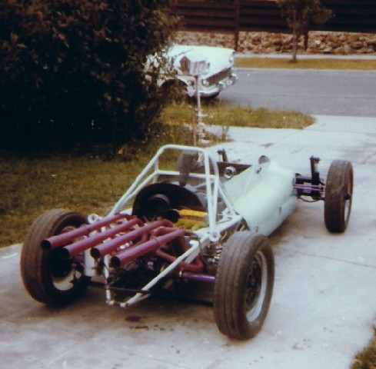
„Die folgenden Informationen wurden von Stephen Williams bereitgestellt: Hallo, ich dachte, ich schicke Ihnen ein Update zum Daverick MkVI Logbook 20050099. Ich habe das Auto im August 2010 von Dave Cambell, dem Sekretär der Vee Association für WA, gekauft. In der Sommerpause 2010 / 2011 habe ich beschlossen, daran zu arbeiten, das Auto zu verbessern und so einzustellen, dass es so konkurrenzfähig wie möglich ist. Während der Saison 2011 habe ich versucht, mich zwischen den einzelnen Rennen zu verbessern, die Saison begann gut, im März 2011 beendete ich den ersten Platz und konnte meine Führung bei den WA 1200 State Championships bis zum letzten Rennen der Saison behaupten, was auch der Fall war passiert, um die nationalen Meisterschaften zu sein. Als ich das Auto härter und härter pushte, stellte ich fest, dass bestimmte Teile überarbeitet werden mussten, und mit einem verbleibenden Wochenende muss ich einige Arbeiten an der Hinterradaufhängung erledigen, um zu versuchen, sie sicherer und stabiler zu machen. Ich habe derzeit einen Vorsprung von 22 Punkten, drei Rennen vor Schluss, also besteht die Möglichkeit, den Daverick MK VI für die Saison auf das Podium zu bringen, was ein großartiger Beweis für das Auto wäre und wie es schlagen konnte viel moderner gestaltete Autos.“
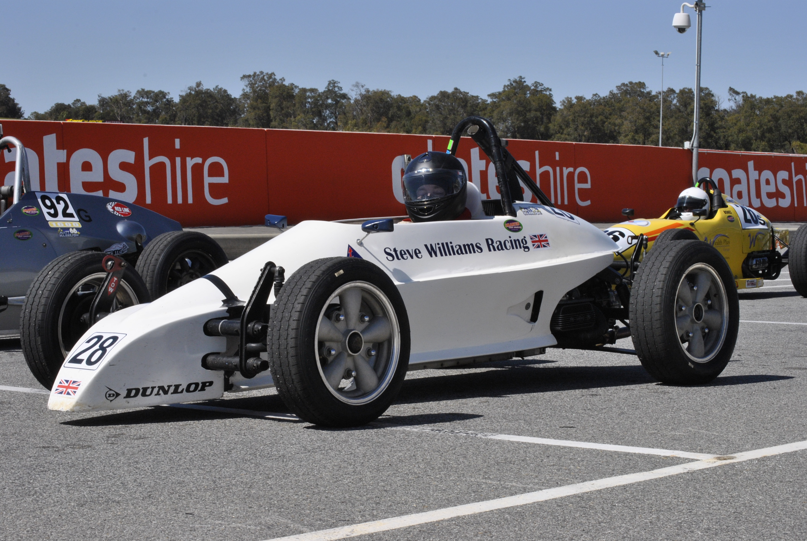
Daveric von Steve Williams Racing (Fotos: https://daveric.com.au)

Bauzeit/Baujahre

Typen und Technik
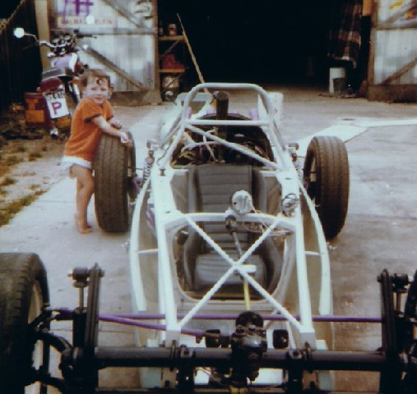

Konstrukteur(e)

Anzahl der gebauten FV- und Super-Vau-Fahrzeuge

Firmensitz- und Adresse (historisch, aktuell)

Quellen, Bücher, Websites
https://daveric.com.au/
Archiv Historische Formel Vau Europa e.V.

Experten und Ansprechpartner

